Вимоги до оформлення матеріалів студентської наукової конференції
Наукова праця повинна бути побудована в логічній послідовності, мати складові: назву, прізвище та ініціали автора, прізвище, ініціали і посаду наукового керівника, назву навчального закладу.
- Теза готується українською, або англійською мовами обсягом 2-3 повних сторінки.
- Матеріали повинні бути оформлені в рамках використання програм, які входять до складу пакету
„Microsoft Office”.
- Файл статті повинен бути набраний і повністю сформатований у редакторі Microsoft Word 1997-2003, назва файлу повинна містити прізвище автора або авторів (наприклад, Ткачук.doc).
- Робочі мови конференції: українська, англійська.
- Всі отримані матеріали будуть перевірятись на наявність запозичень.
- Тези, отримані оргкомітетом до 13 квітня 2026 року, будуть оформлені електронним збірником в PDF форматі та оприлюднені на сайті УНУ в розділі відповідної секції (факультету) в рубриці наукова робота.

Вимоги до оформлення тексту
- Всі текстові матеріали набираються однією гарнітурою „Times New Roman”, розмір шрифту 14 пунктів, відстань між рядками одинарний інтервал.
- Параметри сторінки: розмір – стандартний А4 (210 х 297 мм), розташування книжне, всі береги – по 20 мм. Файл із тезами подається без нумерації сторінок.
- Загальний вигляд тез:

НАЗВА ТЕЗ
(великі напівжирні літери, вирівнювання по центру) Прізвище автора, ініціали, група, факультет (малі напівжирні літери, вирівнювання по центру) Науковий керівник – науковий ступінь і вчене звання, прізвище, ініціали
(малі напівжирні літери, вирівнювання по центру)
Текст тез
(шрифт світлий, вирівнювання по ширині)

Список використаних джерел
(малі напівжирні літери, вирівнювання по центру)
ДЛЯ ЗДОБУВАЧІВ ОСВІТИ УНУ тези необхідно подати керівнику студентського наукового гуртка кафедри, на якій виконується наукова робота.
Для здобувачів освіти інших ЗВО надіслати тези на електронні адреси відповідальних по секціях (факультетах.)
Конференція буде проходити у форматі пленарного та секційних засідань.
Доповідачі матимуть змогу виступити з доповідями на секціях:
Факультет агрономії: агрохімії і ґрунтознавства; генетики, селекції рослин та біотехнології; загального землеробства; рослинництва.
Факультет плодоовочівництва, екології та захисту рослин: плодівництва і виноградарства; овочівництва; захисту і карантину рослин; біології; екології та безпеки життєдіяльності.
Факультет лісового і садово-паркового господарства: лісового господарства; садово-паркового господарства; геодезії, картографії та кадастру; фізичного виховання і психолого-педагогічних дисциплін.
Інженерно-технологічний факультет: харчових технологій; агроінженерії; прикладної інженерії та охорони праці; математики і фізики.
Факультет менеджменту: менеджменту; менеджменту ЗЕД; логістики; туризму і рекреації, готельно-ресторанної справи та кейтерингу, народознавства; правових дисциплін; української мови; англійської мови; французької та німецької мов.
Факультет економіки і підприємництва: економіки; підприємництва та бізнес-технологій; соціального забезпечення; обліку і оподаткування; маркетингу; фінансів, банківської справи та страхування; інформаційних технологій.
Контактні дані:
+380977221441 – Юлія Улянич

(yulia.ulyanich.work@gmail.com)

на факультетах:

факультет агрономії: Світлана Третьякова, +380661107335
(lanatretyakova1983@gmail.com);

факультет плодоовочівництва, екології та захисту рослин: Ігор Крикунов, +380983291779 (kiv1000@ukr.net);

факультет лісового і садово-паркового господарства: Олександр Баюра, +380507025741(sasha-uman@ukr.net);

інженерно-технологічний факультет: Олександр Трус,
+380979444545 (alex_trus@ukr.net);

факультет менеджменту: Юлія Халахур,
+380975928764, (yuliya.zborovska@gmail.com);

факультет економіки і підприємництва: Юлія Улянич,
+380977221441(yulia.ulyanich.work@gmail.com).

МІНІСТЕРСТВО ОСВІТИ І НАУКИ УКРАЇНИ

УМАНСЬКИЙ НАЦІОНАЛЬНИЙ УНІВЕРСИТЕТ

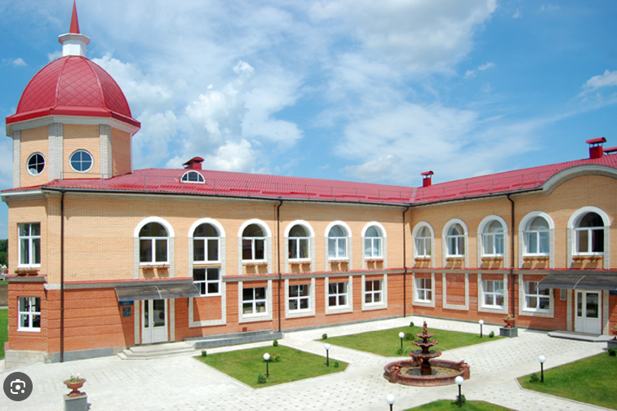

Студентська наукова конференція, приурочена
150-річчю від дня народження професора
І.І. Корабльова – вченого у галузі бджолярства і шовківництва

16 квітня 2026 року
Участь у конференції БЕЗКОШТОВНА!

м. Умань

